Afbeelding met kleding, person, Menselijk gezicht, schermopname

Door AI gegenereerde inhoud is mogelijk onjuist.Afbeelding met tekst, Lettertype, Rechthoek, schermopname

Door AI gegenereerde inhoud is mogelijk onjuist.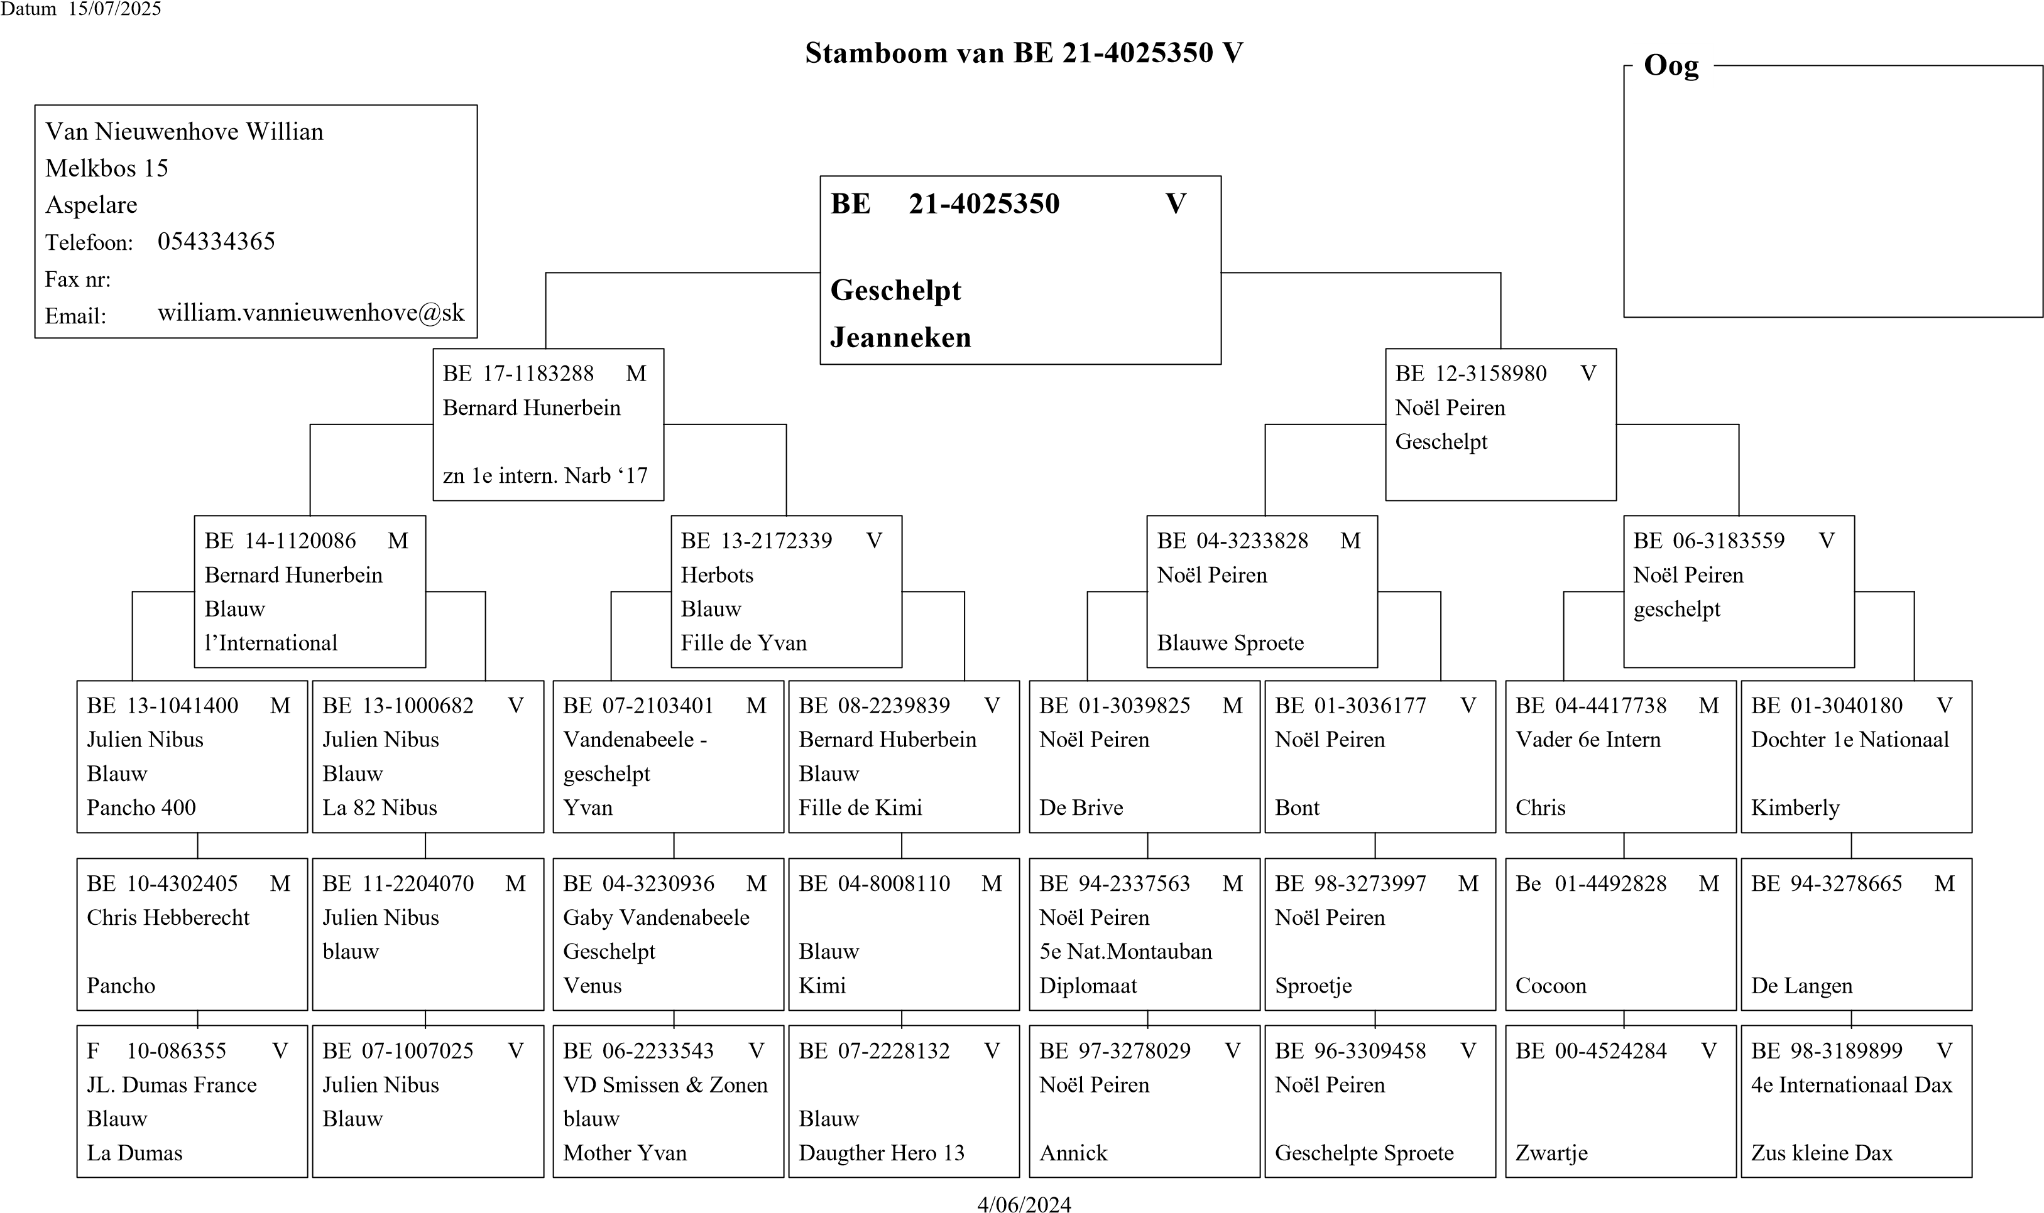

Limoges

Denderbond Ninove Oude 149e/464

© 1998-2007 BERVER Automatisering Van Nieuwenhove Willian